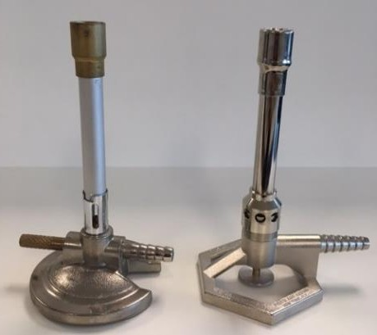
Een bunsenbrander gebruiken

Een Bunsenbrander is apparaat op gas dat wordt gebruikt voor het verwarmen of verbranden van materialen in het laboratorium.
Er zijn verschillende soorten Bunsen branders, waaronder deze twee.  De drie belangrijkste componenten van een Bunsenbrander zijn:  Een zijarm waardoor gas de brander binnenkomt.  Een gasinlaatklep, die de gasstroom door de Bunsenbrander regelt.  Een ventilatieopening, die de luchttoevoer regelt. | (c)  (b) (a) (a) (b)
Voordat je de Bunsenbrander op de gasbron aansluit, inspecteer je de slang op scheuren of gaten. Gooi de slang weg als deze defect is.
Sluit het ene uiteinde van de slang aan op de gasbron en het andere uiteinde op de zijarm van de Bunsenbrander. Soms is de slang een beetje stijf. Draai en verplaats de slang en Bunsenbrander totdat de Bunsenbrander in een stabiele positie staat. | 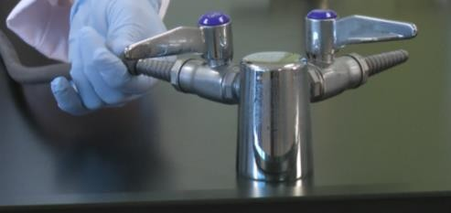
Let op de positie van de hendel op de gasklep. De klep is gesloten wanneer de handgreep loodrecht op beide zijden van de klep staat. Het is open wanneer de hendel evenwijdig aan de klep is.
Voordat je het gas opent, moet je ervoor zorgen dat de gasinlaatklep op de bunsen-brander gesloten is. Draai met de klok mee om te openen, tegen de klok in om te sluiten. | 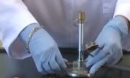

Sluit de luchtklep door de huls op de brander te draaien. Voor een efficiënte verbranding wordt zuurstof gecombineerd met het gas in de brander. Je moet deze klep opnieuw openen zodra de brander is aangestoken. | 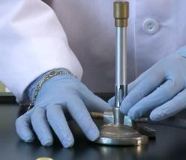
Open de gasklep op de bank volledig en open vervolgens de gasinlaatklep op de brander. Houd de lucifer schuin over de bovenkant van de brander | 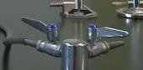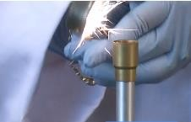
Gebruik één hand om de basis van de brander vast te houden en gebruik de andere hand om de luchtklep aan te passen totdat de vlam lichtblauw is en drie kegels of kleurvlakken heeft.  Merk op dat de kleur van de omtrek in het midden een iets ander blauw is. Dit geldt als een van de drie kegels. | 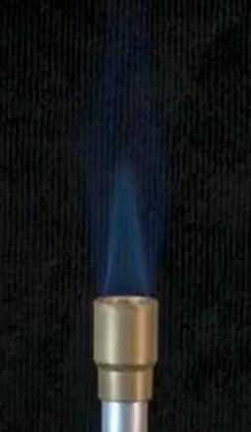
Nogmaals, terwijl je de basis met één hand vasthoudt,
draai langzaam de gasinlaatklep op de brander totdat de vlam ongeveer 1,5 centimeter hoog is.
Als je klaar bent, sluit je de gasklep op de bank en verwijder je de slang.
Laat het afkoelen voordat je het terugbrengt naar de juiste locatie.
Opmerkingen | - Sluit het gas direct af als je klaar bent.
Waarschuwingen:
- Laat open vuur nooit onbeheerd achter.
- Zorg ervoor dat er niets ontvlambaars is rond de Bunsen-rander, inclusief papieren, laboratoriumnotitieboekje, chemicaliën, lang haar, petten, kleding of sieraden.

2

